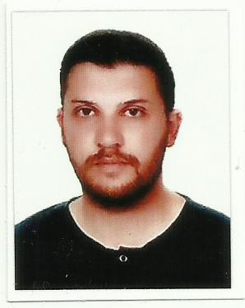
بيانات شخصية

الاســــــــــم : وسام عبد السلام عبد الوهاب الغائب
العنــــــوان : العراق – بغداد – العطيفية/الشالجية
تاريخ الميلاد : 11-11-1990
الجنـــــــــس : ذكر
الجنسية : عراقي
الحالة الاجتماعية : متزوج
رقم الجوال : 009647704187708
البريد الإليكتروني : wessam.digital@gmail.com

المؤهلات العلمية سنة التخرج

المؤهل الدراسي : بكالوريوس تجارة الكترونية- الجامعة العثماني- الهند 2018
تقــدير التخـــرج : جيد

اللغات والمهارات
- اللغة الانجليزية ( جيد جدا )
- اتقن العمل على الكومبيوتر(ميكروسوفت اوفيس) والانترنيت
- برنامج sabre red لحجوزات تذاكر الطيران

الخبرات العملية الفترة
- تسويق الكتروني لدى شركة سياحة وسفر في تركيا 2018 مارس - شهر كانون الاول
- شركة اتصالات محلية (ادخال بيانات – برنامج ميكروسوفت اكسس) في العراق 2011- 2013
- مسؤول قسم مركز الاتصال وخدمة الزبائن في شركة سياحة وسفر في العراق 2018- الى الان

الخبرات المهنية
1. اعلانات مواقع التواصل الاجتماعي(فيس بوك ,يوتيوب, تويتر , انستغرام , موقع لينكد ان )
2. تحليل مواقع و (Google analytic) , SEO , Off page

المؤهلات الشخصية والشهادات الاخرى

دبلوما في التسويق الالكتروني من معهد ليمونويدز في الهند
دبلوما في المحاسبة المالية الكومبيوترية من معهد IPCA في الهند
شهادات في التسويق والاعلانات من شركة Google academy

